Směs vody a benzínu
Pracovní list je určen pro studenty 2. stupně základních škol a jeho cílem je seznámit se s mísitelnými a nemísitelnými směsmi.
- Nemísitelné směsi

Mezi jaké směsi dvou kapalin patří směs vody a benzínu? mísitelné / nemísitelné

  - Vyberte mísitelné kapaliny:
    - voda a benzín
    - voda a olej
    - voda a ethanol

Proč benzín plave na hladině vody?
………………………………………………………………………………………………………………

………………………………………………………………………………………………………………

………………………………………………………………………………………………………………

………………………………………………………………………………………………………………

Jak lze dokázat, že vrchní hladina je benzín?
………………………………………………………………………………………………………………

………………………………………………………………………………………………………………

………………………………………………………………………………………………………………

………………………………………………………………………………………………………………

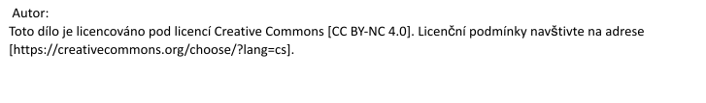

Co jsem se touto aktivitou naučil(a):
………………………………………………………………………………………………………………………

………………………………………………………………………………………………………………………

………………………………………………………………………………………………………………………

